**Варианты заданий**

**По теме «Блоки, псевдоэлементы, трансформации»**

Написать код для воспроизведения в окне браузера рисунка.

Необходимо создать файл html и CSS, свойства CSS вложить в файл CSS. В html создать link на файл CSS.

**Задача 1**

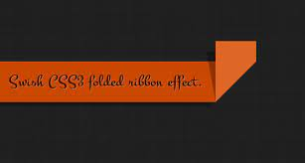

**Задача 2**

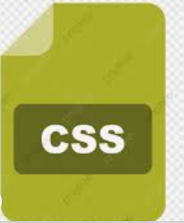

**Задача 3**

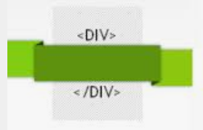

**Задача 4**



**Задача 5**

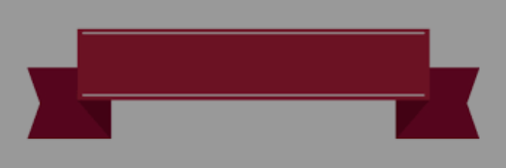

**Задача 6**

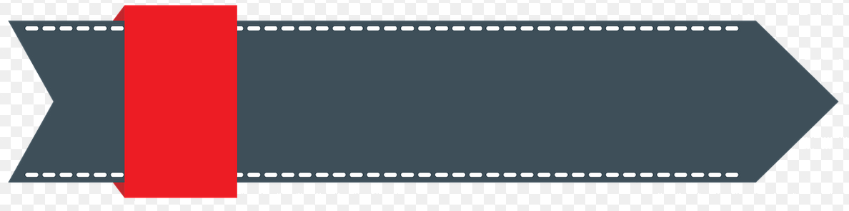

**Задача 7**



**Задача 8**

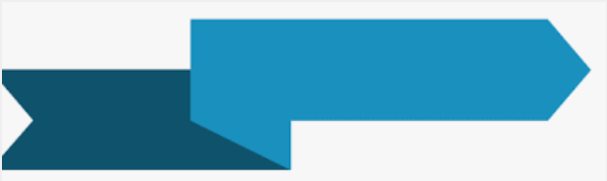

**Задача 9**

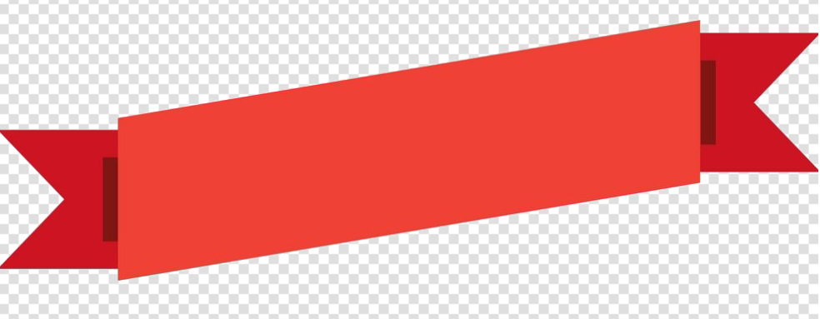

**Задача 10**

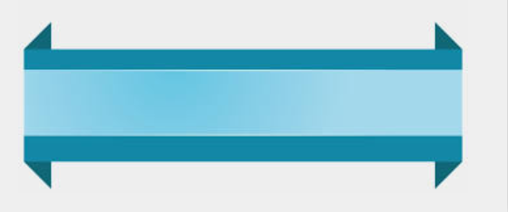

**Задача 11**

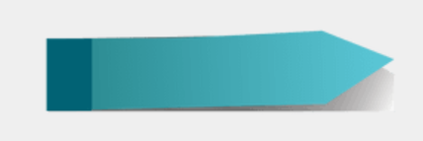

**Задача 12**

